全真考场押题密卷上册勘误

密押题二
126题原答案ABC
此题答案订正：ABCD

解析：避免自卑感的是为了让学生获得赞赏、尊重、情感，所以在日常教学过程中应该让学生去探索、就算失败了也要给与积极的鼓励而不是严厉批评，所以老师应该帮助学生获得的是相应的能力，当然获得良好的学业成就也可以帮助学生避免自卑感，故答案进行订正：ABCD。
127.顺应孩子的成长规律，当他们在生理和心理上拥有了相应的能力时，学习起来能够起到事半功倍的效果，下列关于小学阶段儿童心理发展特点的说法，正确的是（ ）
A.低年级儿童对一些抽象的公式、定义以及单调刻板的对象，注意容易分散
B.从小学三年级开始，孩子的有意注意逐渐占据主导地位
C.低年级学生的想象与学龄前儿童有点类似，以有意想象为主
D.小学低年级学生的思维虽然有了抽象成分，但仍然以具体形象为主

127题原答案ACD
此题答案勘误为：AD

密押题三
63.
答案订正为：A

密押题四
69题原答案D
此题答案订正：B
B。解析：本题考查的是德育模式。体谅模式由英国的学校德育专家麦克费尔首创，主张道德教育重在提高学生的人际意识和社会意识，引导学生学会关心、学会体谅，鼓励处于社会试验期的青少年试验各种不同的角色和身份，认为教育即学会关心。
麦克费尔等人编制了一套独具特色的人际——社会情景问题教材《生命线丛书》。这套教材是实施体谅模式的支柱，由三部分组成，循序渐进地向学生呈现越来越复杂的人际与社会情境。第一部分：《设身处地》；第二部分：《证明规则》；第三部分：《你怎么办？》。麦克费尔认为只要儿童能形成从别人的观点和立场出发考虑自己的道德行为，就能发展成为有道德的公民。教师人际互动情境问题，组织学生交流经验，续写故事或画连环画，分组合作编写和表演情景剧，其直接目的在于引导学生设身处地，从参与者的立场感受他人的处境和需求。因此，B选项正确。
ACD选项，为干扰项。故本题选择B。
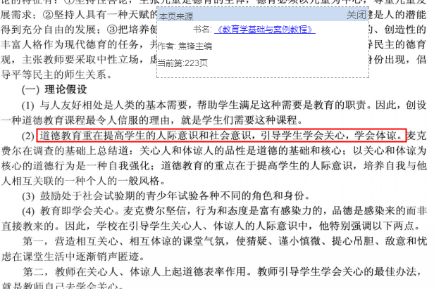
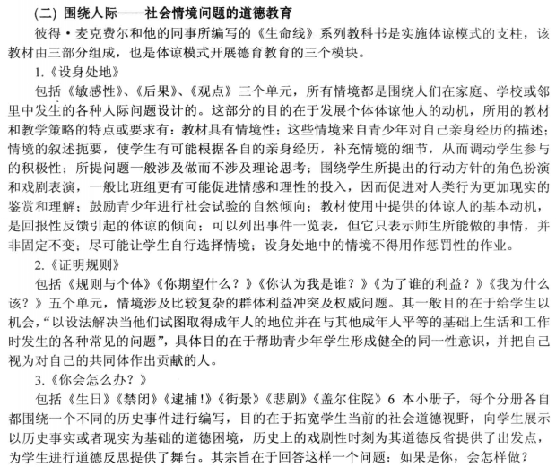

密押题五
79.定向-示范-参与性练习-自主性练习-迁移，这个过程属于（ ）教学模式。
A.传递-接受 B.引导-发现 C.情景-陶冶 D.示范-模仿
79题原答案B
此题答案更正：D

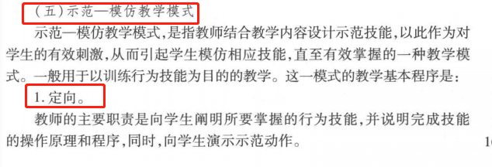
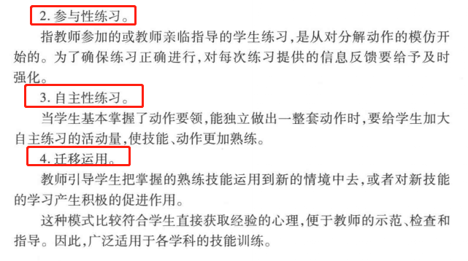
密押题十二

第71—75题为多选题，应该在多项选择题部分，答案和解析都正确！

